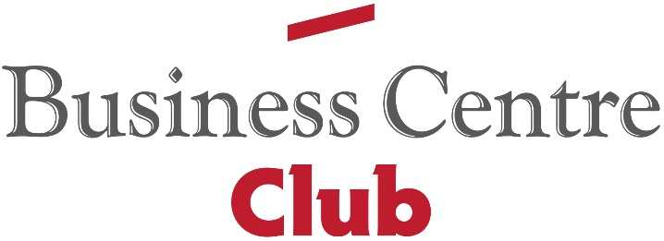
Warszawa, 27.02.2024

RUSZA XXI EDYCJA KONKURSU
„URZĄD SKARBOWY PRZYJAZNY PRZEDSIĘBIORCY”

27 lutego 2024 r. rozpoczęła się 21. edycja Konkursu „Urząd Skarbowy Przyjazny Przedsiębiorcy”. Organizowany przez Business Centre Club we współpracy z Ministerstwem Finansów i Krajową Administracją Skarbową (KAS) konkurs jest kierowany do przedsiębiorców, a jego celem jest propagowanie dobrych praktyk i poprawianie komunikacji z urzędami skarbowymi.
Od ponad dwóch dekad Business Centre Club zachęca przedsiębiorców do wskazywania najlepiej funkcjonujących urzędów skarbowych. Co roku wiele tysięcy z nich wypełnia ankietę konkursową, w której ocenie poddana zostaje między innymi jakość obsługi w urzędach skarbowych oraz łatwość komunikacji i kompetencje pracowników przyczyniając się do nadania swojemu urzędowi skarbowemu tytułu „Urzędu Przyjaznego Przedsiębiorcy”.

W ramach konkursu BCC co roku zwraca się do przedsiębiorców z prośbą o wypełnienie ankiety konkursowej.
- Relacje przedsiębiorcy z urzędem skarbowym są jednym z istotniejszych elementów prowadzenia działalności gospodarczej. Celem konkursu, tak jak w poprzednich edycjach, jest promowanie wysokich standardów obsługi klienta oraz tworzenie między administracją skarbową a przedsiębiorcą partnerskich relacji opartych na profesjonalizmie, życzliwości i zrozumieniu - podkreśla dr Jacek Goliszewski, prezes Business Centre Club. Urząd Skarbowy nie musi i nie powinien być dla przedsiębiorcy wrogiem czy zagrożeniem, ale raczej sprzymierzeńcem i kompetentnym partnerem. Z perspektywy dwudziestu edycji Konkursu mogę stwierdzić, że coraz bliższe staje się nam to myślenie i coraz bardziej cenimy sobie możliwość wyróżnienia tych, którzy na tę nagrodę zasługują – dodaje prezes BCC.
Serdecznie zachęcamy do udziału w ankiecie konkursowej, która będzie dostępna do końca marca. Każda opinia ma znaczenie i umożliwia poprawę jakości usług urzędów.
Link do ankiety
Urzędy skarbowe, które zdobędą największą liczbę punktów otrzymają tytuł „Urzędu Skarbowego Przyjaznego Przedsiębiorcy". W ubiegłorocznej, jubileuszowej 20. edycji przedstawiciele biznesu wyróżnili 64 urzędy z całej Polski, które posługiwały się tytułem przez cały ubiegły rok.

Partner: Ministerstwo Finansów
Patronat medialny: prawo.pl

O Konkursie
Konkurs „Urząd Skarbowy Przyjazny Przedsiębiorcy” to ogólnopolski projekt organizowany przez Business Centre Club od 2002 roku. Co roku przedsiębiorcy wypełniają ankietę, w której wskazują najlepiej, ich zdaniem, funkcjonujące i najbardziej przyjazne urzędy skarbowe w kraju.
Celem Konkursu jest tworzenie przyjaznej i życzliwej atmosfery między urzędami skarbowymi a przedsiębiorcami, zachęcenie przedsiębiorców do rzetelnego i terminowego rozliczania się z podatków, a także wzmacnianie pozytywnego wizerunku urzędu skarbowego i jego pracowników. Ważnym elementem Konkursu jest także możliwość poznania i zrozumienia praw, obowiązków oraz uwarunkowań, które towarzyszą działalności urzędów i przedsiębiorstw.
Szczegółowe informacje dotyczące Konkursu dostępne są na stronie internetowej Business Centre Club.

Kontakt dla mediów:
Agencja Open Minded Group: pr@openmindedgroup.pl
Renata Stefanowska (BCC): renata.stefanowska@bcc.pl

Business Centre Club to największa w kraju ustawowa organizacja indywidualnych pracodawców. Członkowie Klubu zatrudniają ponad 400 tys. pracowników, przychody firm to ponad 200 miliardów złotych, a siedziby rozlokowane są w 250 miastach. Na terenie Polski działają 22 loże regionalne. Do BCC należą przedstawiciele wszystkich branż, międzynarodowe korporacje, instytucje finansowe i ubezpieczeniowe, firmy telekomunikacyjne, najwięksi polscy producenci, uczelnie wyższe, koncerny wydawnicze i znane kancelarie prawne. Członkami BCC – klubu przedsiębiorców są także prawnicy, dziennikarze, naukowcy, wydawcy, lekarze, wojskowi i studenci.

Business Centre Club w mediach społecznościowych: LinkedIn > Facebook > Twitter >

